Аналитическая справка по результатам работы
МДОУ № 18 «Теремок» ЯМР за 2022-2023 учебный год

Содержание аналитической справки:
Аналитическая справка составлена по следующим разделам:
- «Система оздоровительной работы»;
- «Выполнение основной образовательной программы»;
- «Уровень развития выпускников детского сада»;
- «Результаты повышения квалификации педагогов»;
- «Система взаимодействия с родителями воспитанников и сетевого взаимодействия с другими организациями»;
- «Общие выводы и перспективы в работе».
С начала учебного года образовательный процесс реализовался по ООП ДО МДОУ № 18 «Теремок» ЯМР — 60 процентов, разработанной на основе инновационной программы дошкольного образования «От рождения до школы» под редакцией Н Е. Вераксы, Т.С. Комаровой, Э.М. Дорофеевой, а также 40 процентов — это парциальные программы и технологии.
На 2022-2023 учебный год были поставлены следующие цели и задачи:
Цель:
создание образовательного пространства, направленное на непрерывное накопление ребенком культурного опыта деятельности и общения в процессе взаимодействия с окружающей средой, общения с другими детьми и взрослыми при решении задач познавательного, физического, социально-коммуникативного, художественно-эстетического, речевого развития в соответствии с индивидуальными и возрастными особенностями
Задачи:
- Совершенствовать работу по сохранению и укреплению здоровья обучающихся посредством оптимизации здоровьесберегающих технологий, формирования у детей основ культуры здоровья через популяризацию метода проектной деятельности в рамках недели и дней здоровья, а также за счет обновления предметно-развивающей среды для ОУ «Физическое развитие», а также формирование у детей основ безопасного поведения на улицах города, при использовании пожароопасных предметов и в случае пожара.
- Поддержка детской инициативы в процессе ранней профориентации, повышение качества дошкольного образования в процессе создания единого цифрового информационного пространства в дошкольном образовательном учреждении.
- Расширить зону вовлечения родителей в образовательный процесс через совместное творчество в разнообразных видах деятельности с использованием электронных ресурсов ОУ.

Задачи решались с помощью разработанной системы мероприятий для всех участников образовательного процесса, которые были представлены на согласование и утверждение на установочном педсовете.
Для составления аналитической справки использовались результаты мониторинга, анкетирования, наблюдения.
Работа велась в соответствии с программным обеспечением при тесном взаимодействии всех работников детского сада. Организованные формы обучения проводились на основе ООД с учетом возрастных особенностей детей и в соответствии с требованиями нормативных документов.
Образовательная деятельность строилась в соответствии с комплексно-тематическим планированием по значимым событиям социальной жизни и окружающего мира.
Анализ системы оздоровительной работы с детьми.
Большое внимание в детском саду уделялось здоровью детей. В каждом возрастной группе создана предметно-пространственная среда, обеспечивающая свободную самостоятельную деятельность для детей и развития их творческого потенциала, в соответствии с их желаниями и наклонностями. При построении предметно-пространственной среды педагогами учтены антропометрические, физиологические и психологические особенности детей, новые подходы к проектированию и планировке функциональных помещений, размещению мебели.
Группы оснащены мебелью, соответствующей росту и возрасту детей, гигиеническим, педагогическим и эстетическим требованиям. Продумана система оздоровительных мероприятий и физического развития. В течение учебного года проводилась работа по улучшению здоровья дошкольников, совершенствованию их физических качеств с учетом их индивидуальных особенностей.
Оздоровительная работа осуществлялась по следующим направлениям:
- соблюдение режима дня;
- соблюдение гигиенических требований;
- утренняя гимнастика;
- отработка двигательного режима в группах и на прогулке;
- организация рационального питания.

Не выполняются:
- оздоровительная гимнастика пробуждения;
- закаливающие мероприятия в течение дня.

В начале учебного года:
- заведена и оформлена медицинская документация;
- составлен (ежемесячно) план по вакцинопрофилактике и туберкулинодиагностике;
- проведен диспансерный осмотр детей врачами-специалистами с целью выявления патологии и анализа физического развития каждого ребенка (декретированные возраста);
- ежемесячно проводился анализ заболеваемости и посещаемости детского сада воспитанниками;
- ежемесячно проводился контроль за санитарно-гигиеническим состоянием ДОО;
- 2 раза в месяц проводился осмотр детей на педикулез;
- 1 раз в год (осень) проводилось обследование детей на энтеробиоз;
- распределены воспитанники по группам здоровья и физкультурным группам.
Списочный состав на конец 2022 - 2023 учебного года составил 105 воспитанника, из них:

Анализ уровня здоровья детей и охраны их жизни
за 2021-2023 учебный год
Параметры | Отчетный период
 | 2021-2022 | 2022-2023
Количество детей | 102 | 105
1-я группа | 5 | 5
2-я группа | 85 | 92
3-я группа | 8 | 7
4-я группа | 1 | 0
5-я группа | 1 | 1

Анализ уровня распределения по физкультурным группам
за 2021-2023 учебный год
Параметры | Отчетный период
 | 2021-2022 | 2022-2023
Количество детей | 102 | 105
Основная | 94 | 99
Подготовительная | 7 | 5
Спец А | 0 | 0
Спец Б | 1 | 1
Инвалид | 0 | 0

Заболеваемость в целом по ДОО в 2022-2023 учебном году составила 11%. В результате исследования было выявлено, что основной процент заболеваемости составляют: карантины по заболеваниям ОРВИ и ОКИ, а так же дети с хроническими заболеваниями.

Анализ заболеваемости и посещаемости детей
Параметры | Отчетный период
 | 2022-2023
Среднегодовая численность | 104
Число пропусков по болезни | 2055
Число пропусков на одного ребенка | 20
Заболеваемость за год | 11%
Количество случаев на одного ребенка | 3
Количество часто болеющих детей | 20
Процент посещаемости за год | 64%
Индекс здоровье | 36%

Причины заболеваемости: ведущая патология — часто болеющие дети, дети с нарушением осанки, хронические заболевания.
Медицинский персонал в течение года провел достаточную работу по укреплению и профилактике заболеваний.
В периоды повышенной опасности заражения вирусом гриппа всем детям проводили профилактические мероприятия: кварцевание помещений, проветривание, еженедельная генеральная уборка.
Регулярные прогулки, двигательный режим, активная самостоятельная деятельность детей способствовали получению положительной динамики посещаемости и заболеваемости детей.
Анализируя работу по физическому воспитанию и оздоровлению, следует отметить, что работа ведется во всех возрастных группах. Кроме занятий по физическому воспитанию, ежедневно проводится утренняя гимнастика (в холодный период — в зале и группах, в теплый — на улице).
После дневного сна проводится постепенное пробуждение, но не проводится закаливающие и оздоровительные мероприятия.
В течение учебного года педагоги формировали позитивное отношение к двигательной активности, оздоровительным мероприятиям.
Тематическое изучение показало: во всех возрастных группах проводятся профилактические мероприятия образовательного характера по основам здорового образа жизни.
В детском саду питание 4-разовое на основе 10-дневного меню, разработанного старшей медицинской сестрой ДОО и утвержденного заведующей МДОУ. Меню сбалансировано по основным ингредиентам, калорийности с максимальным использованием свежих овощей, фруктов и продуктов с повышенным содержанием белка.
Вывод: положительными результатами работы детского сада по сохранению и укреплению здоровья детей можно считать:
- отсутствие травм среди обучающихся;
- улучшился показатель пропуска одним ребенком по болезни;
- благодаря систематической работе медицинского персонала, педагогов в детском саду намечается тенденция к снижению числа некоторых видов заболеваний;
Однако существует тот факт, что в детский сад приходят дети с ослабленным здоровьем, хроническими заболеваниями, патологиями, в связи с чем перед коллективом детского сада остается необходимость введения в работу с дошкольниками более эффективных форм и методов по здоровьесбережению с учетом индивидуальных особенностей детей, чтобы заболеваемость дошкольников снижалась.

Анализ результатов выполнения ООП.
Уровень развития детей анализируется по итогам педагогической диагностики.
Формы проведения диагностики:
- диагностические занятия (по каждому разделу программы);
- наблюдения, итоговые занятия.
Разработаны диагностические карты освоения основной образовательной программы дошкольного образования ДОУ в каждой возрастной группе. Карты включают анализ уровня развития целевых ориентиров детского развития и качества освоения образовательных областей.
Так, результаты качества освоения ООП МДОУ на май 2023 года выглядят следующим образом:

Сравнительный анализ результатов освоения ООП ДО по возрастным группам и образовательным областям программы
«От рождения до школы»

№ | Образовательная область | Дата проведения
 |  | май 2023
 |  | 3-4 года | 4-5 лет | 5-6 лет | 6-7 лет | Итоговый показатель по образовательной области (среднее значение)
 |  | Оценка в баллах | Оценка в баллах | Оценка в баллах | Оценка в баллах
1 | Социально-коммуникативное развитие | 3,9 | 4,2 | 4,3 | 4,2 | 4,1
2 | Познавательное развитие | 4,3 | 4,0 | 3,7 | 4,3 | 4,1
3 | Речевое развитие | 4 | 3,6 | 4,0 | 4,2 | 4,0
4 | Художественно-эстетическое развитие | 3,7 | 3,6 | 3,5 | 3,1 | 3,9
5 | Физическое развитие | 4,7 | 4,5 | 4,8 | 4,9 | 4,7
 | Итоговый показатель по возрастной группе (среднее значение) | 4,1 | 4,0 | 4,1 | 4,2 | 4,1

Анализ освоения ООП ДО
по показателю - образовательная область (среднее значение).

Диагностика 2022-2023 учебный год по программе «Первые шаги».
Группа раннего возраста от 1,6 до 3 лет.
Группа «Звездочки». Воспитатели: Старкова Н.В., Комарова Е.Н.
В группе 20 детей. В декабре не диагностировано 5 детей, так как не посещали детский сад. В мае не диагностировано 2 ребенка, т. к. не посещают детский сад.

1 – ребенок не выполняет задание;
2 — ребенок выполняет задания с помощью взрослого;
3 — ребёнок выполняет задание самостоятельно.

 | Декабрь | Май
Познавательное развитие | 1,6 | 2,5
Развитие речи | 1,5 | 2,4
Социально-коммуникативное развитие | 1,5 | 2,4
Художественно-эстетическое развитие | 1,7 | 2,6
Физическое развитие | 1,7 | 2,8
0-1 – низкий уровень
1-2 – средний уровень
2-3 – высокий уровень

Вывод: опираясь на результаты мониторинга, можно сделать выводы, что работа с детьми по освоению образовательных областей была успешной, проводилась с учетом возрастных особенностей детей. Следовательно, по всем направлениям образовательного стандарта по дошкольному образованию прослеживается динамика развития воспитанников ДО.

Анализ уровня развития выпускников ДОО.
Обследование проводилось с одной группой
Дата проведения обследования: май 2023 год
Вид работы: индивидуальный
Количество человек: 18
Выбор методов диагностического обследования.
Для обследования готовности ребенка к школьному обучению была использована «Экспресс-диагностика готовности к школе» (Е.К.Вархотова, Н.В.Дятко, Е.В.Сазонова). Она содержит 11субтестов:
Субтест 1. «Нелепицы» (выявляет способность ребенка эмоционально откликаться на «нелепицы» в рисунке и умение объяснять смысловые ошибки изображения)
Субтест 2. Пространственно-арифметический диктант (выявляет сформированность навыков счета, умение ребенка ориентироваться в прстранстве)
Субтест 3. Последовательные картинки (выявляет уровень сформированности у ребенка причинно-следственных, пространственно-временных, логических связей)
Субтест 4. Геометрические фигуры (выявляет уровень образного мышления, умение действовать по образцу, знание геометрических фигур, анализировать пространство)
Субтест 5. Аналогии (выявляет уровень развития мышления, умения делать умозаключения по аналогии)
Субтест 6. Логопедический (выявляет особенности звукопроизношения, фонематический слух)
Субтест 7. Запрещенные слова (выявляет уровень произвольности у ребенка, развитие речи, общей осведомленности)
Субтест 8. Ключи (выявляет сформированность у ребенка умения устанавливать закономерности и использовать их, а также развитие мелкой моторики)
Субтест 9. Чтение (выявляет знание букв алфавита, умение читать)
Субтест 10. Рисунок человека (выявляет сформированность образных и прстранственных представлений у ребенка и уровня развития тонкой моторики)
Субтест 11. Составление слов (выявляет владение ребенком навыков чтения, его творческими задатками, уровнем общей осведомленности)
Этот диагностический комплекс позволяет оценить развитие важных для школьного обучения, компонентов психики ребенка. Методика точно диагностирует как высокий уровень готовности, так инедостаточную готовность к обучению в школе. Результаты проведенного исследования позволяют сделать следующие выводы:
Уровень | Мальчики | Девочки | Итого
Высокий уровень готовности к школе | 3 | 11 | 14
Средний уровень готовности к школе | 1 | 1 | 2
Низкий уровень готовности к школе | 1 | 1 | 2

Списочный состав детей – 18 человек, было обследовано 18.
1) 78 % детей подготовительной к школе группы, показали высокий уровень сформированности компонентов учебной деятельности;
2) 11 % детей показали средний уровеньсформированности компонентов учебной деятельности;
3) 11 % детей показали низкий уровень сформированности компонентов учебной деятельности.
Рекомендации учителю:
1. Ориентировка учителя на успешность ребенка, выполняющего задания, чтобы ребенок обязательно выполнил их, справился с предложенной задачей, добился успеха.
2. Учителю, при общении с ребенком необходимо дать понять ему, что вы видите в нем позитивные стороны его личности, на которые он может опереться в ошибках, неудачах.
3. Создание эмоционального настроя на совместную работу, атмосферы взаимного доверия; выбор поддержки как стратегии поведения, формирующей самоуважение ребенка.
Рекомендации родителям:
1. Не пугайте ребенка школой, а хвалите за каждый результат.
2. Приучайте малыша спокойно сидеть и работать в течении определенного времени.
3.Включайте в распорядок дня самые разнообразные занятия,чередуя спокойную работу за столом с подвижными играми.
4. Не требуйте от ребенка совершенства во всем и каждую отметку ниже пятерки не воспринимайте категорично.
5. В случае затруднений в воспитании и развитии детей-первоклассников рекомендованы индивидуальные консультации педагога-психолога.

Результаты освоения ООП ДО в подготовительной к школе группе:

Анализ показывает наличие динамики в уровне освоения детьми содержания образовательных областей (знаниевый компонент). Так, на конец учебного года по всем пяти образовательным областям характерен значительный прирост выпускников, демонстрирующих высокий уровень усвоения материала, — до 70 процентов, что составляет больше половины от общей доли воспитанников. Для учебного года характерен прирост числа детей, демонстрирующих средний и высокий уровень усвоения материала по соответствующим разделам обозначенных образовательных областей.
Вывод: на конец учебного года показатели готовности детей к школе увеличились. Это говорит о качественном построении образовательного процесса в детском саду.

Анализ результатов участия в конкурсном движении педагогов с воспитанниками детского сада.

Информация
об участии воспитанников в конкурсном движении на муниципальном, региональном и всероссийском уровне
за 2021 – 2022 учебный год

Уровень | ОУ | Муниципальный | Региональный | Федеральный | Итог
Количество  участий | 2 | 16 | 8 | 32 | 58
Количество побед | 2 | 5 | 0 | 21 | 28

В течение 2022 - 2023 учебного года наши воспитанники ДОУ под руководством своих опытных педагогов и при поддержке своих любимых родителей принимали участие в различных конкурсах.
Анализ показал, что сотрудники ДОУ занимают активную жизненную позицию и приучают детей с дошкольного возраста понимать социальную значимость участия в мероприятиях различного уровня. Многие из них принимали участие в дистанционной форме.
Дети старшего дошкольного возраста являются наиболее активными участниками конкурсов. Такое активное участие в конкурсах способствует повышению статуса ребенка среди сверстников, социального статуса семьи, расширению кругозора, становлению ценностного представления об окружающем мире.
Достижение этого учебного года является:
- Участие наших воспитанников в детских научных конференциях:
- всероссийского уровня с международным участием «Эврика» – 3 человека, у всех детей дипломы лауреатов 3 степени.
- муниципального уровня третьего этапа турнира «Ярзнайка» детская научно-практическая конференция «Маленький исследователь» - 7 человек. Результат: 1 диплом победителя, 5 дипломов – 2 место, 1 диплом 3 место.
- Результативное участие в олимпиадах и турнирах международного и муниципального уровня.
В 2022-2023 учебном году воспитанники старших групп приняли участие в муниципальном интеллектуальном турнире «Ярзнайка» этап «Знаток дошколенок» (развитие речи) и показали отличные результаты.
- Воспитанники старшей и подготовительной группы приняли участие в районном фестивале юных дарований «Планета талантов». Результат 1 место в номинации сольное народное пение, 2 место в номинации дуэты эстрадное пение, 3 место в номинациях хоровое пение и народный танец.
Конкурсы являются важной характеристикой роста и развития детей. Организованные на должном уровне конкурсы полезны как для общего развития ребенка, так и могут сыграть активную роль в формировании необходимых для него волевых качеств, укрепления, закалки характера.
Через такие состязания ребенок формирует собственное представление о своих возможностях, самоутверждается, учится рисковать, приобретает уверенность в своих силах, первый опыт "разумного авантюризма". Это именно те качества, которых необходимы современным детям.
Участие в различных конкурсах позволяет детям проявить себя, развить свои таланты, а также получить педагогу определенные преимущества в дальнейшей педагогической и образовательной деятельности.

Анализ результатов повышения
профессиональной компетентности педагогов.

В течение года с педагогами детского сада реализовывались мероприятия по следующим показателям:
Показатели | Количество педагогов (за отчетный период в сравнении с предыдущим годом)
 | 2021/2022 | 2022/2023
Обучение в вузе | 0 | 0
Курсы переподготовки | 0 | 0
Курсы по повышению квалификации | 12 | 5
Аттестация | 0 | 1
Обучение на семинарах | 8 | 8
Посещение методобъединений | 11 | 7
Обмен опытом на конференциях, форумах, методических семинарах, круглых столах, педагогических советах | 9 | 6
ОУ | 5 | 5
Муниципальный | 13 | 6
Региональный | 2 | 0
Федеральный | 1 | 1
Публикация в профессиональных изданиях | 1 | 0
Участие в педагогических конкурсах разного уровня: | 12 | 5
муниципальный уровень | 9 | 5
региональный уровень | 0 | 0
федеральный уровень | 5 | 1
Публикации в СМИ | 4 | 1

Вывод: наблюдается высокая активность педагогов:
    - участия в конкурсах различного уровня — 75% педагогов.
    - Распространения педагогического опыта на разном уровне – 75 % педагогов.

Информация
об участии педагогов в распространении педагогического опыта на муниципальном, региональном, всероссийском уровне

№ | Уровень | ОУ | Муниципальный | Региональный | Федеральный
1 | Количество выступлений | 5 | 6 | 0 | 1

Информация
об участии педагогов в конкурсном движении на муниципальном и региональном, всероссийском уровне
№ | Уровень | ОУ | Муниципальный | Региональный | Федеральный
1 | Количество конкурсов | 0 | 5 | 0 | 1

Информация
об участие в составе конкурсных комиссий педагогов МДОУ
№ | Уровень | ОУ | Муниципальный | Региональный | Федеральный
1 | Количество конкурсных комиссий | 1 | 4 | 0 | 0

Информация
об открытых занятиях педагогов МДОУ
№ | Уровень | ОУ | Муниципальный | Региональный | Федеральный
1 | Количество  проведенных занятий | 5 | 0 | 0 | 0

Информация
о статьях в СМИ МДОУ № 18 “Теремок” ЯМР
№ | Газета «Ярославский агрокурьер» | ВКонтакте  (другие группы)
1 | 1 | 10

Положительные результаты:
- повышение профессиональной компетентности педагогов (профессиональную переподготовку, курсовую подготовку, издательскую деятельность);
- творческая активность (через участие в педагогических конкурсах, реализацию культурно-досуговой деятельности, через организацию праздников, досугов, развлечений);
- стремление к профессиональному росту и самообразованию. Трансляция опыта педагогической деятельности на разных уровнях;
- распространение информации о деятельности в СМИ.

Анализ системы взаимодействия с родителями дошкольников и социальными партнерами.
В 2022/2023 учебном году родители являлись активными участниками образовательного процесса. Уровни информированности, вовлеченности родителей деятельностью ДОО определены на основании проведения анкетирования (в котором приняли участие 78 человек — 75% от общего количества семей ДОО) и представлены диаграммой.

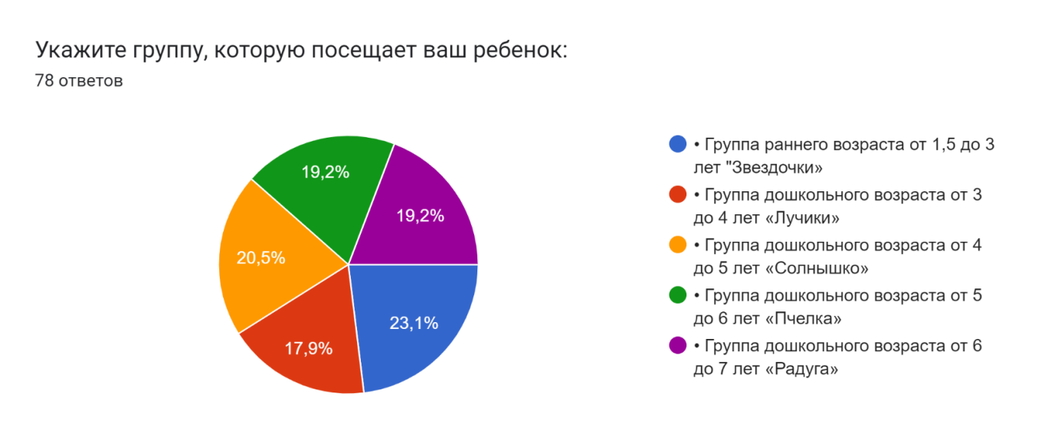

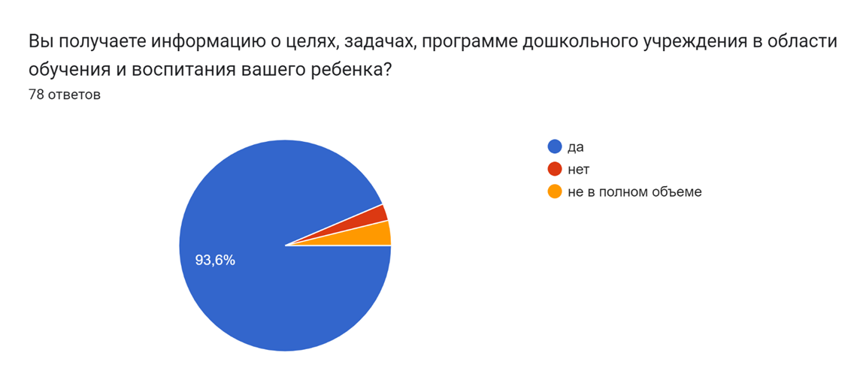

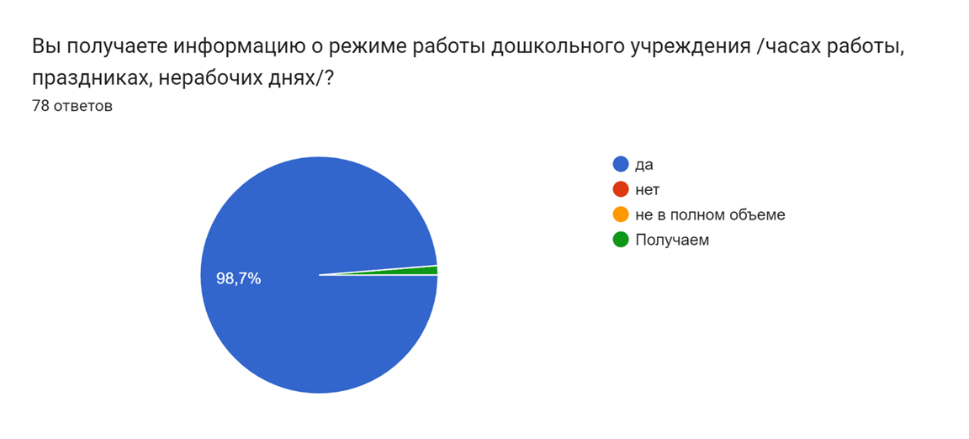
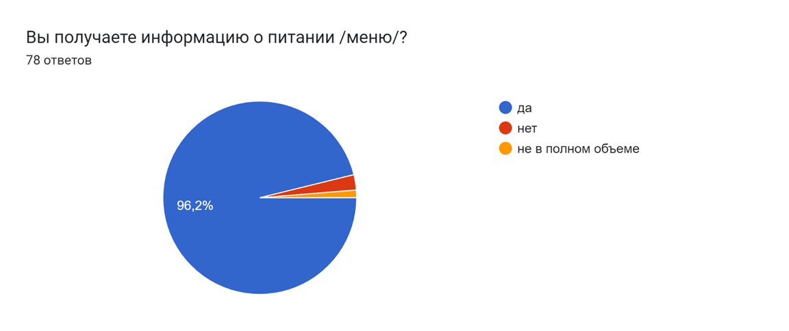
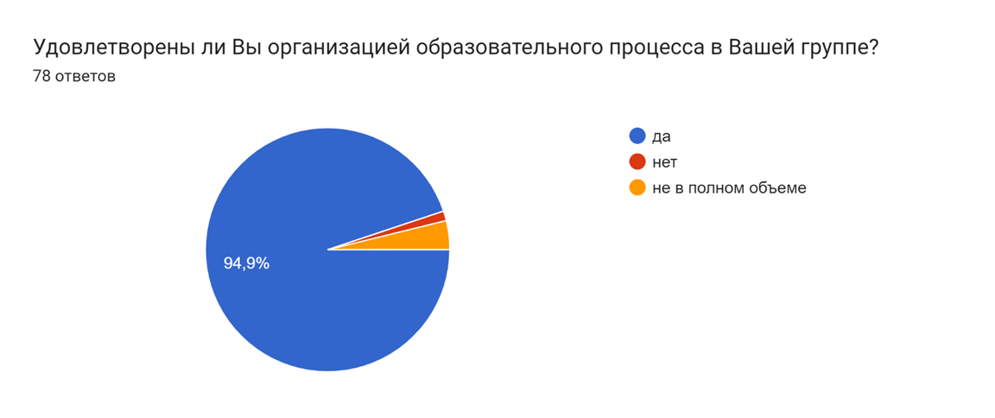

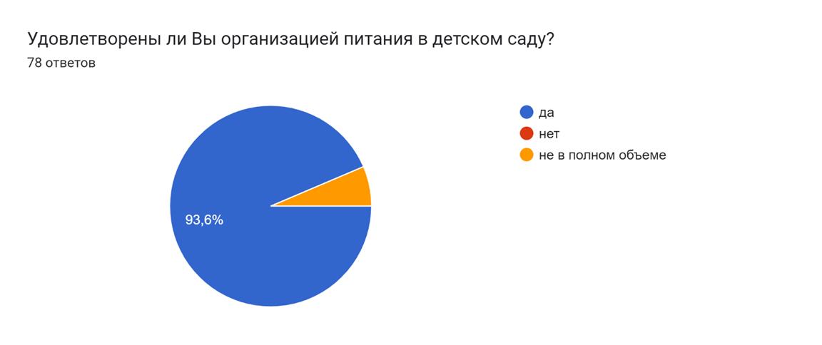

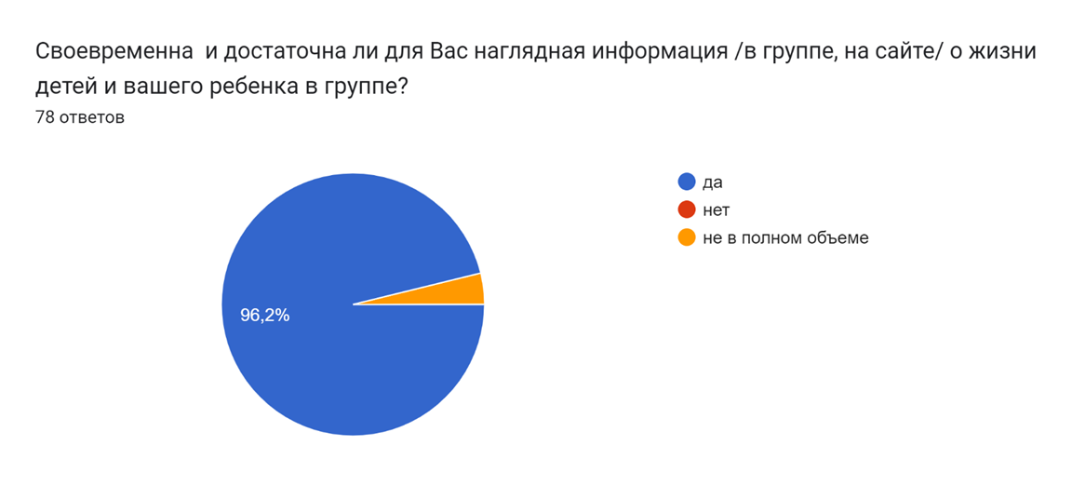
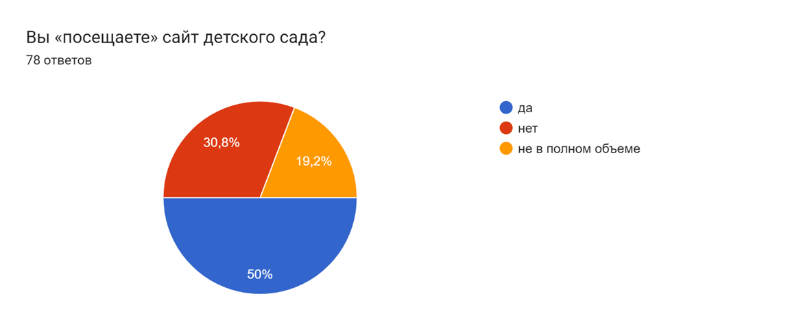

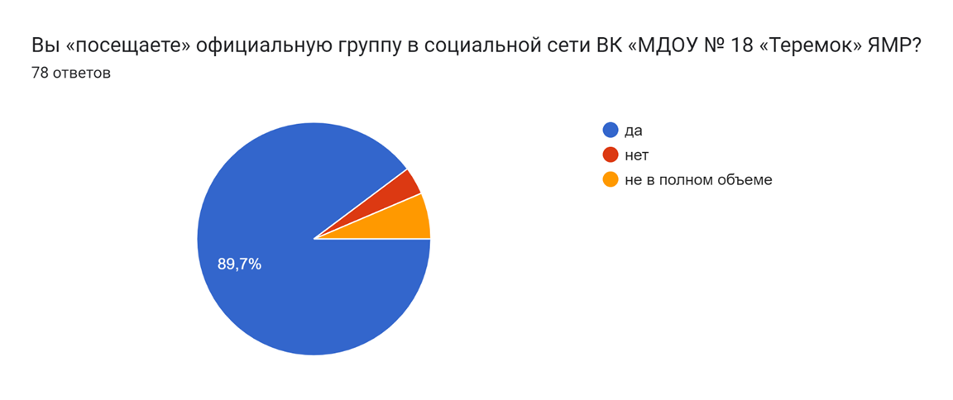
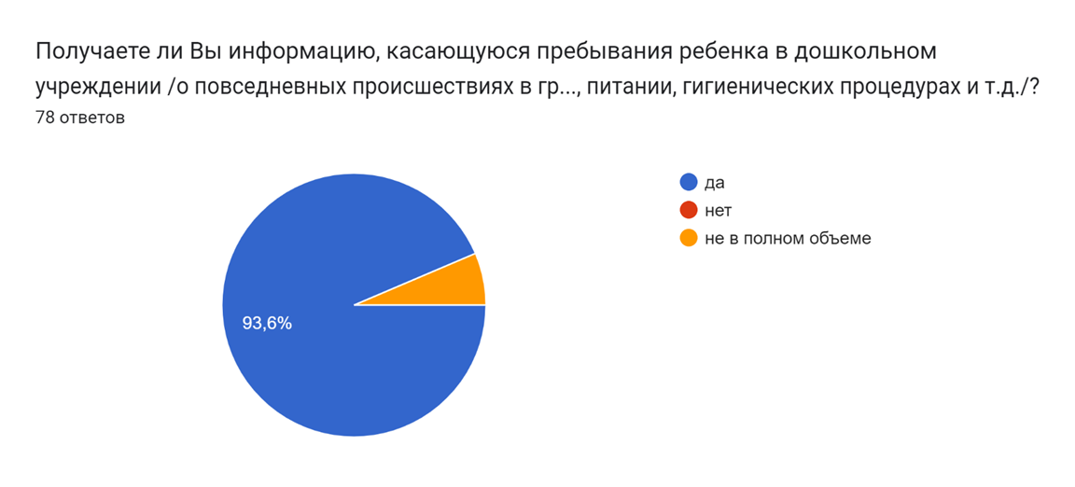
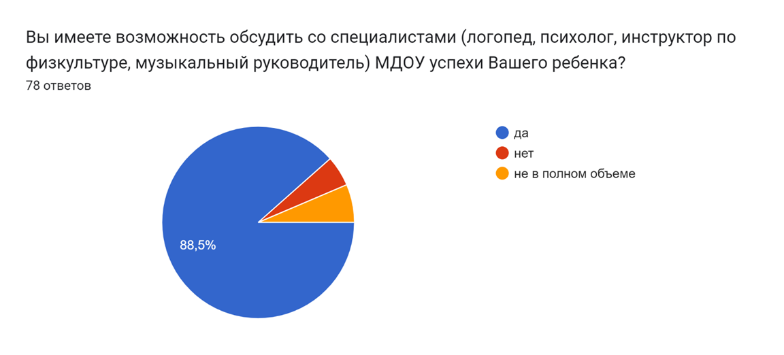

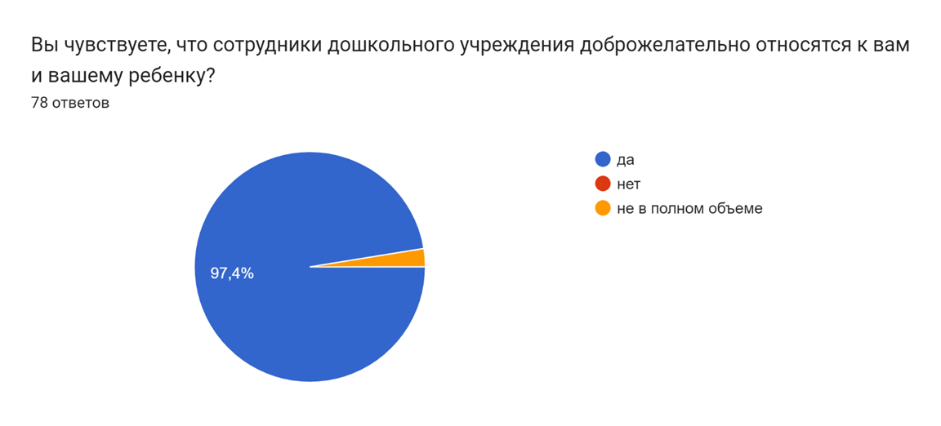
Ваши предложения по улучшению образовательного процесса МДОУ
- -
- Нет
- Всё устраивает
- Все устраивает
- Все хорошо
- Нет предложений
- .
- Предложений нет
- Подумать об организации разновозрастных групп, в которых старшие дети помогают воспитателю (как в Венгрии), смотрят за малышами, играют с ними
- Пополнение педагогического состава. К сожалению, есть проблема нехватки воспитателей, что сказывается на атмосфере в группе.
- Проводить больше обучающих занятий с детьми
- Все и так хорошо
- Хотим бассейн
- Больше развивающих и воспитательных занятий.
- Самые лучшие воспитатели, добавить нечего
- Убрать кошек с участков, на которых гуляют дети
- Развиваться дальше как это происходит сейчас!
- +
- Поддерживать развитие и благоустройство дет. сада
- Наглядные пособия
- Успехов всем!
- Режим работы с 7:00
- Всё и так хорошо
- Стараться привлекать к взаимодействию, к занятиям всех детей, находить подход к каждому.
- Нет пожеланий
- Улучшить взаимодействие между школой и садом
- Доверяю мнению воспитатиля
- Все ок
- Все прекрасно
- Чаще проводить собрание
- Детский сад работает с 7 30 до 18, из за того,что работа в Ярославле, неудобно отводить и забирать ребенка….с 7 утра было бы самое то

Ваши предложения по улучшению взаимодействия с родителями
- -
- Нет
- Все устраивает
- Всё устраивает
- Нет предложений
- Все хорошо
- .
- Предложений нет
- Проводить чаще собрания
- Хотелось бы как раньше видеть меню ребёнка в саду
- Все замечательно
- Взаимодействие достаточное и полное
- Всё хорошо
- Проведение родительских собраний.
- Все отлично
- Индивидуальные встречи с специалистами
- Доверяю мнению воспитателя
- +
- Не
- Нет пожеланий
- Все ок
- Все прекрасно
- Чаще проводить собрание
- Максимально вовлечены
- Ввести отчёт за неделю по каждому ребёнку, рекомендации, успехи.
- Постоянное общение
- Абсолютно удовлетворена

Ваши предложения и пожелания сотрудникам детского сада
- -
- Нет
- .
- Все устраивает
- Всё устраивает
- Нет предложений
- Все хорошо
- Успехов
- Здоровья крепкого
- Желаю, чтоб сотрудникам платили достойную зарплату за их труд
- Выделить средства на покупку генератора! Для бесперебойной работы сада.
- Сотрудникам терпения
- Все молодцы, желаю здоровья )
- Успехов в работе
- Здоровья, терпения, сил!🙂
- Успехов!
- +
- Спасибо за заботу о ребенке! Сил и терпения!
- Много сил, терпения, позитива,удачи!
- Здрвья терпения!
- Все прекрасно
- Тепрения
- Во время прогулок с маленькими детьми смотреть за детьми а не разговаривать с родителями отвернувшись от площадки
- Чаще проводить концерты и открытые занятия для детей и их родителей
- Нет предложениц
- Спасибо за понимание, доброту и заботу
- Здоровья
- Стараться привлекать к играм, занятиям всех детей, не оставлять без внимания "в уголке" детей.
- Прислушиваться к родителям в отношении детей
- Всем сотрудникам детского сада крепкого здоровья,крепких нервов и терпения!
- Нет, все хорошо
- Спасибо вам за ваш труд! Желаю вам всегда приходить на работу как на праздник!
- Оставаться такими же хорошими, доброжелательными, участвующими людьми
- Спасибо
- Все отлично
- Только благодарность за труд !
- Успехов и терпения в этой нелегкой профессии!
- Сил и терпения) ))
- Спасибо, вы самые лучшие!
- Нет пожеланий
- Не принимать в садик не здоровых детей! И если ребёнок приболел/заболел приходить в садик только со справкой от врача независимо прошло или нет 5 дней!
- Более внимательно подходить к вопросу посещения больными детьми детского сада. А воспитателям нашим низкий поклон и большое спасибо за ваш труд!
- Сил и терпения))
- Все ок
- Всем большое спасибо за ваш труд и любовь к нашим детям
- Оставаться такими же добродетельными
- Здоровья, энергии и замечательных воспитанников и отзывчивых родителей
- Спасибо за труд!
- Желаем долгих лет жизни, крепких нервов и Сибирского здоровья! Спасибо вам за все)
- Много сил, терпения, позитива и удрачи.
- Спасибо вам большое за заботу и теплоту к деткам

В мае 2023 года было проведено анкетирование родителей по итогам работы за текущий учебный год. Было опрошено 78 родителей из 105 человек списочного состава детей. В результате были получены следующие результаты:
- 98,8 % родителей удовлетворены организацией образовательного процесса
- 98,8 % чувствуют доброжелательное отношение всех сотрудников сада.
- 100 % удовлетворены питанием в детском саду.
Вывод: уровень удовлетворенности родителей как участников образовательных отношений качеством деятельности МДОУ в целом удовлетворяет 96,7% опрошенных родителей, что является высоким показателем результативности работы коллектива в 2021/2022 учебном году.
Рекомендации педагогам:
- продолжить просветительскую работу с родителями с целью подачи полной и своевременной информации о направлениях деятельности дошкольного учреждения по развитию и воспитанию детей;
- ввести в педагогическую деятельность по запросу родителей различные формы взаимодействия с семьей: совместные проекты, мастер-классы, праздники, выставки, конкурсы, проекты по благоустройству групп и территории детского сада.

Совместные образовательные
мероприятия с детьми при участии социальных партнеров.

В течение года детский сад сотрудничал с социальными партнерами согласно плану работы, согласованному от 01.09.2022:
- МОУ Туношенская СШ ЯМР им. А.А. Селезнева
- МУ Туношенский КСЦ ЯМР
- Туношенская библиотека ЯМР
- МУ Туношенская больница ЯМР
- Институт развития образования г. Ярославль
- Детские сады ЯМР

Вывод: согласно плану работы запланированные мероприятия выполнены на 100%.

Общий вывод: результаты работы учреждения соответствуют требованиям государства, запросам родителей:
- педагогическими работниками детский сад укомплектован полностью;
- профессиональная компетентность педагогических работников: на 2023 год 59 % педагогов от общего педагогического состава имеют высшую квалификационную категорию, 41 % воспитателей имеют первую квалификационную категорию, 91 % педагогов имеют высшее педагогическое образование;
- достаточное усвоение воспитанниками образовательной программы ДОО: средний балл усвоения программы за учебный год — 4,0;
- высокая заинтересованность родителей воспитанников результатами воспитания и обучения детей, результатами деятельности детского сада в целом;
- 97,6 % родителей удовлетворены образовательной программой детского сада;
- 6 педагогов ДОО — активные участники творческих конкурсов различного уровня, имеющие публикации. В учебном году ДОО являлась участником МИП, РИП, РМО;
- наблюдается активное участие педагогических работников в методических мероприятиях различного уровня, трансляции опыта работы в муниципальной системе образования;
- расширилась работа в социуме: с учреждениями культуры, другими образовательными учреждениями.
Наряду с качественными показателями развития учреждения отмечаются и некоторые проблемы:
- требуется улучшение условий для организации РППС (приобретение игрушек и ИКТ обрудования в соответствии с требованиями СанПиН);
Исходя из проблем, которые выявили в ходе анализа, мы спроектировали задачи образовательной деятельности на новый 2023/2024 учебный год:
- совершенствовать нормативно-правовую базу ДО в соответствии с ФОП и ФАОП ДО, развивать материально-техническое обеспечение, РППС (паспорта РППС всех групп);
- совершенствовать модель физкультурно-оздоровительной работы в ДОУ;
- организовать участие воспитанников и педагогов ДОУ в конкурсах различного уровня;
- создать в ДОО условия для обеспечения интеллектуального развития детей старшего дошкольного возраста в условиях реализации ФГОС ДО;
- организовать повышение профессиональной компетентности педагогов (аттестация, курсовая подготовка, сетевое взаимодействие, организация мастер-классов педагогов в ДОУ и участие в межрегиональных, муниципальных конкурсах);
- организовать реализацию инновационной деятельности;
- обеспечить индивидуальное сопровождение воспитанников с ОВЗ;
- организовать издательскую деятельность педагогов;
- организовать эффективные формы взаимодействия с семьей;
- организовать проведение открытых образовательных мероприятий с детьми с присутствием и непосредственным участием родителей воспитанников;
- организовать работу по оказанию платных образовательных услуг по запросу родителей.

Отчет составлен: 31.05.2023
Старший воспитатель: Нефедова В.Л.

